Адрес издательства: Адрес коммерческой службы: 123001, Москва, ул. Большая Садовая, д.2/46 123001, Москва, ул. Большая Садовая, д.2/46
тел./факс: (495)254-9130 – секретариат тел. (495)644-0297 факс: (495)254-6598
E-mail: sekretar@music-izdat.ruтел: E-mail: sale@music-izdat.ru
Http://www.music-izdat.ru Http://www.music-izdat.ru

НОВИНКИ ЯНВАРЯ 2014 года
(3101.14)

Новинки ассортимента:
31.01.14

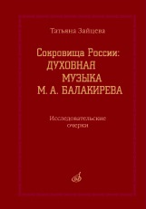
Зайцева Т.А. Сокровища России: Духовная музыка М.А.Балакирева. Исследовательские очерки. — 1-е изд.. — М.: Музыка, 2013. — 384 с.ил.; 60х90/16. — ISBN 978-5-7140-1254-9 (в пер.), 400 экз.
Автор книги, Татьяна Андреевна Зайцева, доктор искусствоведения, профессор Санкт-Петербургской государственной консерватории имени Н. А. Римского-Корса-кова, много лет занимается исследованием творчества М. А. Балакирева. Опираясь на обширный корпус архивных материалов, автор значительно расширяет представление о духовно-музыкальном наследии композитора. К известным в литературе девяти песнопениям добавлено еще около двадцати творений. Среди них неопубликованные завершенные и незавершенные сочинения, переложения, а также хоры, изданные без упоминания имени композитора. Впервые подробно рассмотрена история создания коллективных работ по переложению Обихода, во главе которых стоял М. А. Балакирев. Специальное внимание уделено неосуществленному Реквиему, оказавшемуся у истоков концертной духовной музыки России.
Книга адресована музыкантам и любителям музыки, а также всем интересующимся отечественной историей.

Дата выхода 16 Января 2014 г.

Код:17164

ББК 85.313(2)1

Оптовая цена с НДС: 660 руб.


Долинская Е. Николай Метнер: В комплекте с CD. — 1-е изд.. — М.: П. Юргенсон, 2013. — 328 с.ил.; 70х90/16. — ISBN 78-5-9720-0090-6 (в пер.), 500 экз.
Книга посвящена одному из крупнейших композиторов конца XIX — первой половины XX века. В ней впервые приводится документированная биография Н. К. Метнера. Автор анализирует наследие композитора-пианиста в контексте важнейших тенденций его эпохи: широко используются воспоминания современников, а также материалы прессы — дореволюционной, советской и зарубежной.
Специальное внимание уделено обширному литературному наследию мастера, включающему огромный свод писем, книгу «Муза и мода», размышления о специфике композиторского труда и о повседневной работе пианиста.
Книга, имеющая статус учебного пособия, адресуется не только студентам музыкальных вузов, но и широкому кругу читателей, интересующихся судьбой выдающихся мастеров русской музыки.

Дата выхода 31 Января 2014 г.

Код:200001
ББК 85.103(2)

Оптовая цена с НДС: 550 руб.

Дополнительные тиражи:
30.01.14


Бойцова Г. Юный аккордеонист: Часть 3. — Новое изд.. — М.: Музыка, 2013. — 256 с.; 60х90/8. — ISBN . (в обл.), 500 экз.
Заключительная 3-я часть учебного пособия состоит из двух разделов: теоретико-методического и репертуарного. Представленные в издании разнообразные пьесы являются прекрасным иллюстрированным материалом для раскрытия богатейших музыкально-технических возможностей аккордеона.
Для учащихся средних и старших классов ДМШ.

Дата выхода 14 Января 2014 г.

Код:17050

ББК 85.314

Оптовая цена с НДС: 495 руб.

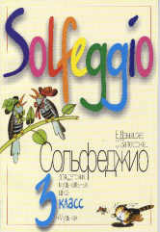
Давыдова Е., Запорожец С. Сольфеджио для 3-го класса ДМШ: Учеб. для ДМШ. — М.: Музыка, 2014. — 80 с.; 60х90/8. — ISBN 978-5-7140-0829-0 (в обл.), 2000 экз.

Дата выхода 14 Января 2014 г.

Код:09180

ББК 85.314

Оптовая цена с НДС: 286 руб.

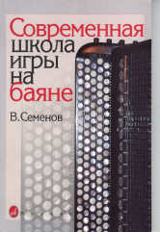
Семенов В. Современная школа игры на баяне: Методическое пособие. — М.: Музыка, 2014. — 216 с.ил.; 60х90/8. — ISBN 978-5-7140-0118-5 (в обл.), 1000 экз.
Настоящее методическое пособие создано народным артистом России, профессором РАМ им. Гнесиных и является итогом многолетней педагогической и исполнительской деятельности музыканта. Методический материал Школы будет полезен для каждой ступени музыкального образования.
Школа предназначается для педагогов и учащихся ДМШ и музыкальных училищ, студентов вузов.

Дата выхода 14 Января 2014 г.

Код:16142

ББК 85.314

Оптовая цена с НДС: 297 руб.

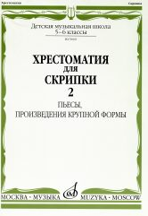
Шпанова М.В. Хрестоматия для скрипки: 5-6 класс ДМШ. Часть 2: Пьесы, произведения крупной формы. — М.: Музыка, 2013. — 80 с.; 60х90/8. — ISBN 978-5-7140-0008-9 (в обл.), 300 экз. Стабильное учебное пособие, включающее необходимый учебный материал из программы ДМШ.
Для учащихся 5-6 классов ДМШ.

Дата выхода 14 Января 2014 г.

Код:90602

ББК 85.314

Оптовая цена с НДС: 220 руб.

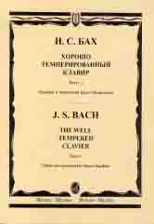
Бах И.С. Хорошо темперированный клавир: Часть 1/ Редакция и примечания Бруно Муджеллини. — М.: Музыка, 2013. — 120 с.; 60х90/8. — ISBN 978-5-7140-0281-6 (в обл.), 800 экз.
Знаменитый цикл великого немецкого композитора. Каждая часть включает 24 прелюдии и фуги во всех тональностях. Настоящая редакция, принадлежащая известному итальянскому пианисту Бруно Муджеллини, получила большую популярность благодаря подробным педагогическим указаниям. Примечания даны на четырех языках — русском, английском, итальянском и французском. Публикуется по изданию : Бах И. С. Хорошо темперированный клавир: Часть 1/ Редакция и примечания Б. Муджеллини; перевод примечаний Ю. Александрова. — М.: Музыка, 1986. Подготовку и публикации осуществил в 1960-х годах известный отечественный музыковед и текстолог Н. А. Копчевский.
Предназначается для учащихся старших классов ДМШ, студентов музыкальный училищ и консерваторий, а также для концертной практики.

Дата выхода 21 Января 2014 г.

Код:08168

ББК 85.314

Оптовая цена с НДС: 308 руб.

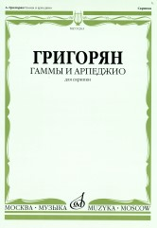
Григорян А. Гаммы и арпеджио: Для скрипки. — М.: Музыка, 2012. — 56 с.; 60х90/8. — ISBN - (в обл.), 1000 экз.

Дата выхода 21 Января 2014 г.

Код:01263

Оптовая цена с НДС: 154 руб.

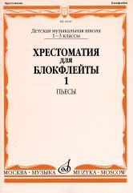
Пушечников И. Хрестоматия для блокфлейты: 1-3 класс ДМШ: Пьесы: Часть 1. — М.: Музыка, 2013. — 72 с.; 60х90/8. — ISBN 978-5-7140-1262-4 (в обл.), 400 экз.
Новое учебное пособие содержит пьесы западноевропейских и русских композиторов XVIII-XX веков: Ж. Б. Люлли, И. С. Баха, Й. Гайдна, В. А. Моцарта, Л. Бетховена, Ф. Мендельсона, С. Франка, А. Алябьева, С. Прокофьева, Р. Глиэра и др.
Предназначается для учащихся младших классов ДМШ

Дата выхода 21 Января 2014 г.

Код:16045

ББК 85.314

Оптовая цена с НДС: 198 руб.

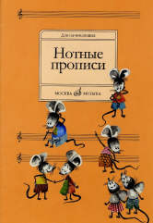
Абросова О.В. Нотные прописи: Для начинающих.. — М.: Музыка, 2014. — 24 с.; 60х90/8. — ISBN 978-5-7140-0769-9 (в обл.), 2000 экз.

Дата выхода 23 Января 2014 г.

Код:16662

Оптовая цена с НДС: 55 руб.

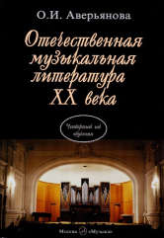
Аверьянова О. Отечественная музыкальная литература XX века: Четвертый год обучения предмету: Учеб. для ДМШ. — М.: Музыка, 2013. — 256 с.; 60х90/16. — ISBN 978-5-7140-0989-1 (в обл.), 3000 экз. Рек. УМС по группе спец. ср. проф. образов. "Культура и искусство" в кач. учеб. пос. для ДМШ и ДШИ
Новое учебное пособие в цикле пособий по музыкальной литературе по ДМШ. Автор, опытный преподаватель-практик и музыковед, освещает один из наиболее сложных и противоречивых периодов в истории отечественного музыкального искусства. Приводит биографии и характеризует творчество Скрябина, Рахманинова, Стравинского, Прокофьева, Шостаковича, Свиридова и других композиторов ХХ века. В книге обобщаются достижения традиционной педагогики в единстве с индивидуальным творческим опытом автора. В главе, посвященной Прокофьеву, частично использован текст Г.Скудиной (из учебника "Музыкальная литература советского периода").
Для учащихся детских музыкальных школ (7-й класс) и школ искусств.

Дата выхода 23 Января 2014 г.

Код:16770

УДК 85.313

Оптовая цена с НДС: 286 руб.

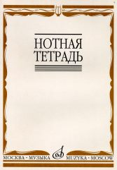
Нотная тетрадь. — М.: Музыка, 2014. — 24 с.; 60х90/8. — ISBN - (в обл.), 3000 экз.

Дата выхода 24 Января 2014 г.

Код:16900

ББК 85.314

Оптовая цена с НДС: 40 руб.

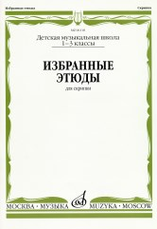
Гарлицкий М., Родионов К., Фортунатов К. Избранные этюды: Для скрипки: 1-3 классы ДМШ. — М.: Музыка, 2014. — 56 с.; 60х90/8. — ISBN 978-5-7140-0053-9 (в обл.), 500 экз.
Популярное пособие для начального обучения включает этюды педагогов-скрипачей ХIХ - ХХ вв.: Ш. Берио, Ф. Вольфарта, Ш. Данкля, Г. Кайзера, Г. Дулова, А. Комаровского, К. Мостраса, А. Яньшинова и др.
Предназначается для учащихся 1-3 кл. ДМШ.

Дата выхода 30 Января 2014 г.

Код:06118

ББК 85.314

Оптовая цена с НДС: 154 руб.

